**LEXIKOGRAFICKÉ INFORMACE (slovník, lexikální databáze)**

**LEXIKO**

- webové hnízdo o novodobé české slovní zásobě a o výkladových slovnících

* na webových stránkách ÚJČ AV ČR, v. v. i. - <http://lexiko.ujc.cas.cz>
* vznik: 2005 – 2011, Oddělení současné lexikologie a lexikografie ÚJČ AV ČR (dále úsek digitalizace materiálu, Centrum zpracování přirozeného jazyka FI MU aj.)
* obsah: současná slovní zásoba
* základem: lexikální databáze Pralex (pražský lexikon), která v sobě obsahuje i korpusová data, a to výhradně na základě korpusu SYN

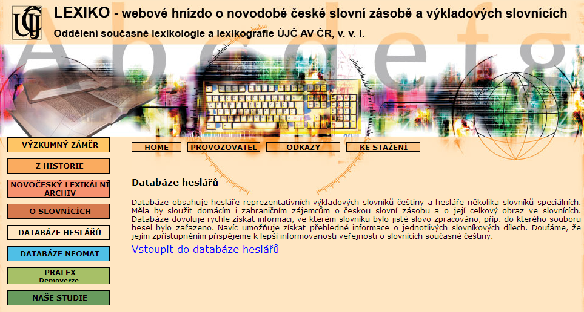

**VÝZKUMNÁ ZÁMĚR** – důvod vytvoření LEXIKA a veškeré podrobnosti, jak k tomu docházelo

**Z HISTORIE** – instituce Kancelář Slovníku jazyka českého, ÚJČ ČAVU, ÚJČ ČSAV

**NOVOČESKÝ LEXIKÁLNÍ ARCHIV** (NLA) – přímý vstup do kartotéky (možnost dohledat si celé

slovníkové heslo z PSJČ)

**O SLOVNÍCÍCH** – vznik PSJČ A SSJČ

**DATABÁZE HESLÁŘŮ** – informace o tom, ve kterém slovníku bylo jisté slovo zpracováno (zda

vůbec - např. u neologismů), příp. do jakého souboru hesel bylo zařazen a také v jakém kontextu se dané slovo vyskytuje

* obsahuje - PSJČ, SSJČ, Slovník spisovné češtiny, Slovník spisovné češtiny (příloha, SSČ jména), Nová slova v češtině. Slovník neologizmů 1 (SN1), Nová slova v češtině. Slovník neologizmů 2 (SN2), Heslář neologického archivu (Neomat), Slovesa pro praxi (SPr), Slovník vazeb (Svaz), AVŠAK celé slovníkové heslo pouze u PSJČ, SSJČ a pro interní potřeby u slovníků neologismů (SN1 a SN2)

**DATABÁZE NEOMAT** - zaměřuje se na nová slova, nové významy, nové víceslovné jednotky

(v menší míře slova stará); neologismy

**PRALEX** – dostupná demoverze (zpracování slovních druhů a typů hesel v lexikální databázi (LDB))

**NAŠE STUDIE** – dostupné publikace (studie, texty sborníků z konferencí a semináře, které členové z

Oddělení současné lexikologie a lexikografie pořádali)

**HOME** – „předmluva“

**PROVOZOVATEL** – odkaz na charakteristiku Oddělení současné lexikologie a lexikografie

**ODKAZY** – na ÚJČ AV ČR, v. v. i.; partnerská pracoviště (česká, mezinárodní); lexikální databáze

cizích jazyků

**KE STAŽENÍ** – postery z konference „Stoleté kořeny Ústavu pro jazyk český“